Viernes
13
de mayo

Tercero de Primaria
Matemáticas

¿Ahora qué sigue?

Aprendizaje esperado: identifica la regularidad en sucesiones con números, ascendentes o descendentes, con progresión aritmética para continuar la sucesión o encontrar términos faltantes.

Énfasis: analiza y explica la relación que existe entre los términos de una sucesión de figuras con progresión aritmética, para continuarla o encontrar términos faltantes.

¿Qué vamos a aprender?

Aprenderás a identificar la regularidad ascendente y descendente en las sucesiones numéricas, y a explicar la relación que existe entre las figuras y los números para encontrar términos faltantes.

¿Qué hacemos?

Para comenzar abre tu libro de matemáticas tercer grado en el desafío 52 que podrás encontrar en las páginas 112 y 113
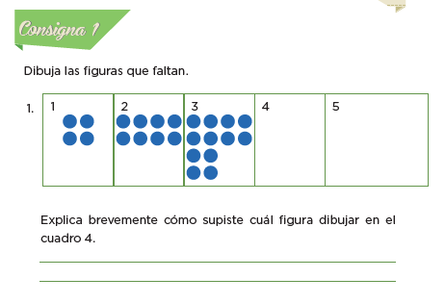

Para poder realizar lo que nos pide, con ayuda de estos círculos vamos a recrear lo que nos plantea el libro.

La primera imagen son 4 círculos que forman un cuadrado.
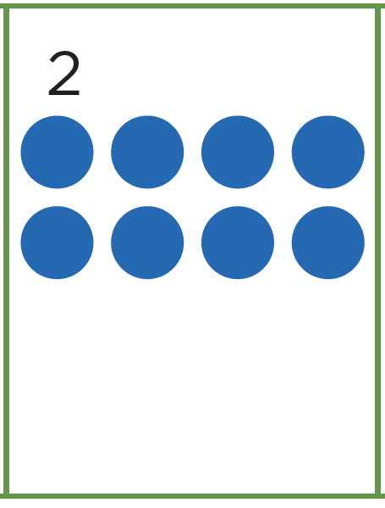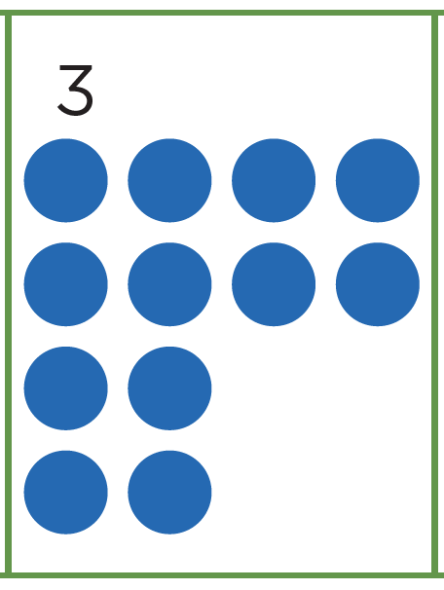

Entonces debemos dibujar las figuras que faltan en el cuadro 4 y 5
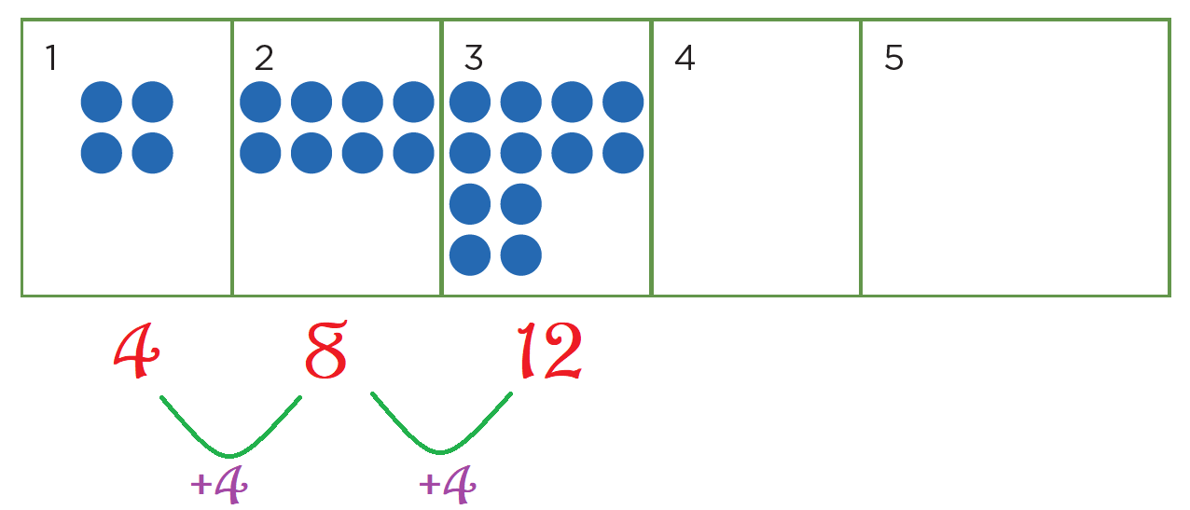

En el primero tenemos 4 círculos, en el segundo 8 y en el tercero 12, eso significa que va aumentando de 4 en 4
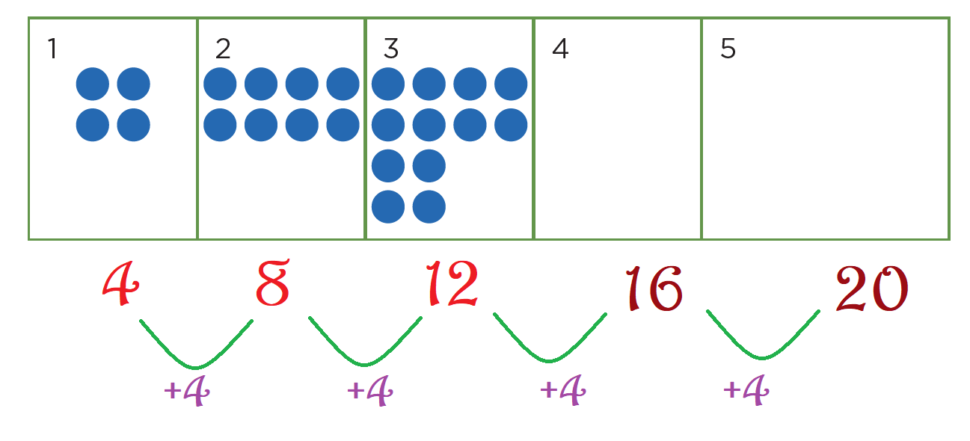

En la figura 4 tiene que haber 16 círculos y en la figura 5, 20 círculos.
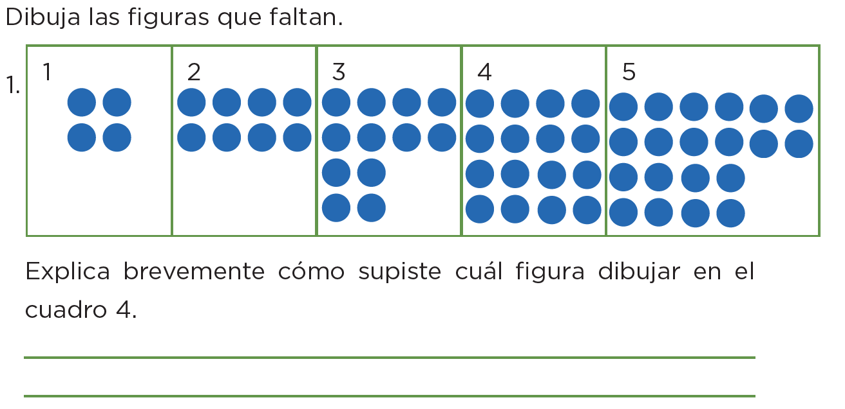

Puedes observar que el espacio de la figura 5 es más amplio de forma horizontal que vertical, en comparación con los demás.
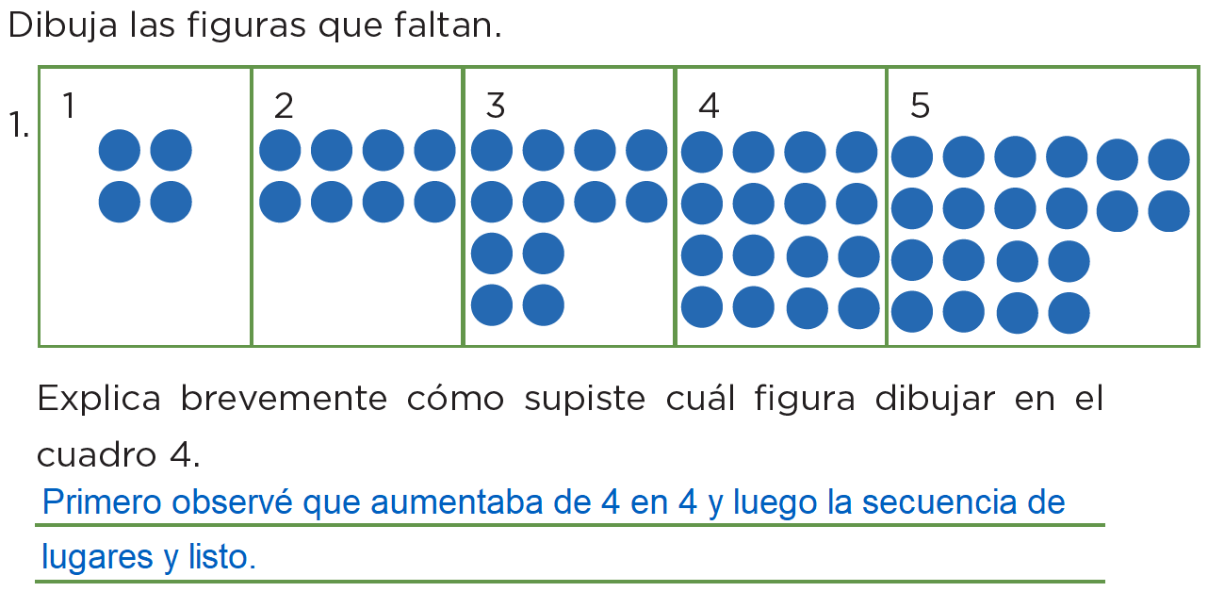

Primero vimos que aumentaba de 4 en 4 y luego observamos la secuencia de lugares donde se aumentaba y listo.
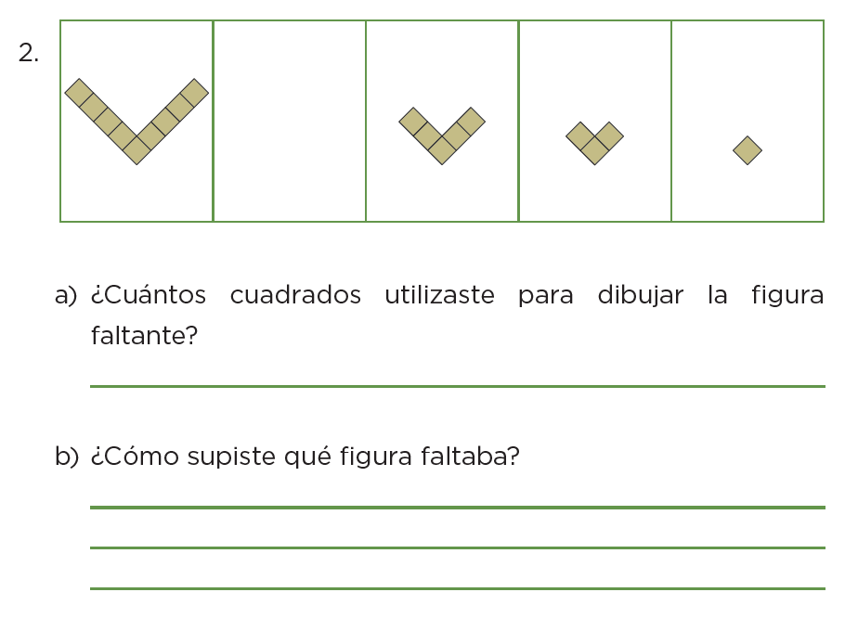

Otra secuencia y nos pregunta a) ¿Cuántos cuadrados utilizaste para dibujar la figura faltante? y ¿Cómo supiste qué figura faltaba?

La figura 1 tiene 9 cuadros, la figura 3 tiene 5 cuadrados, la figura 4 tiene 3 cuadrados y la figura 5 tiene 1 cuadrado, eso quiere decir que disminuye de dos en dos.

¿Cuántos cuadros debe tener la figura dos? 7

Muy bien identificado. Lo que pasa es que todas las figuras tienen sus lados igual de largos, así que este cuadrado lo debo poner acá.
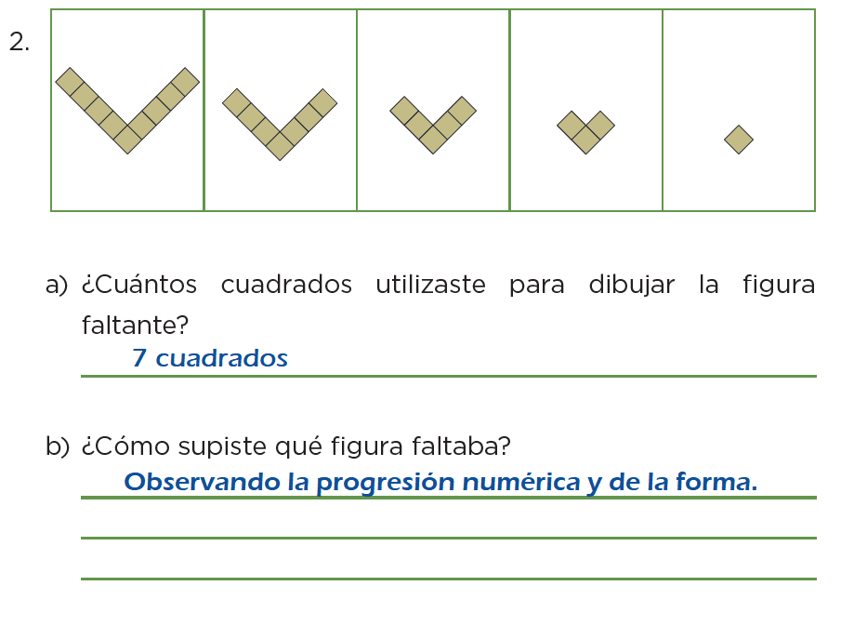

Por último, el siguiente ejercicio.
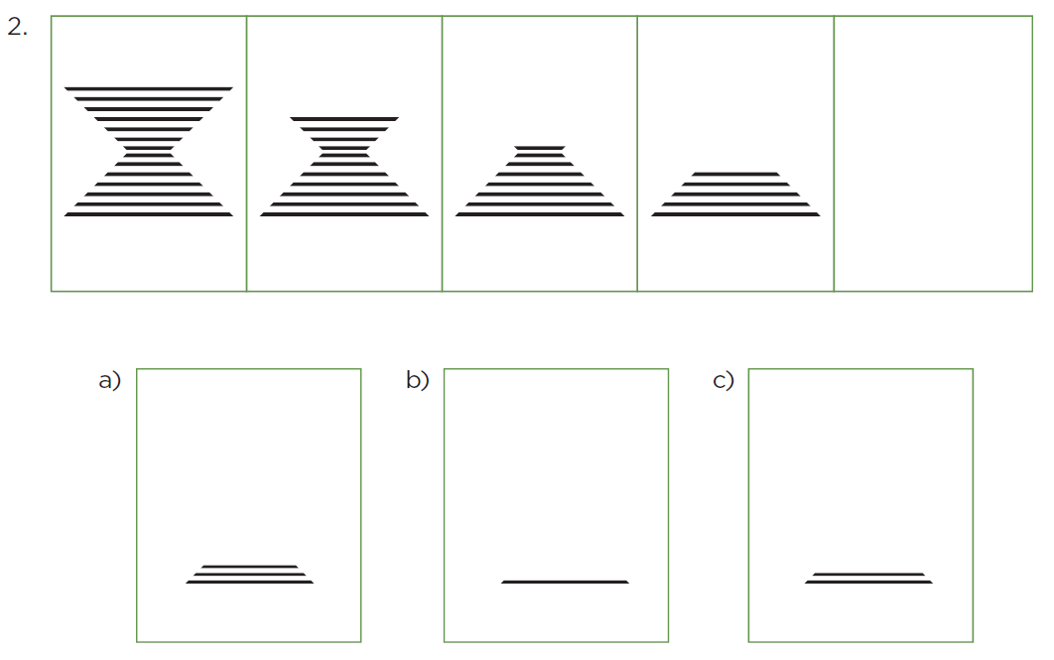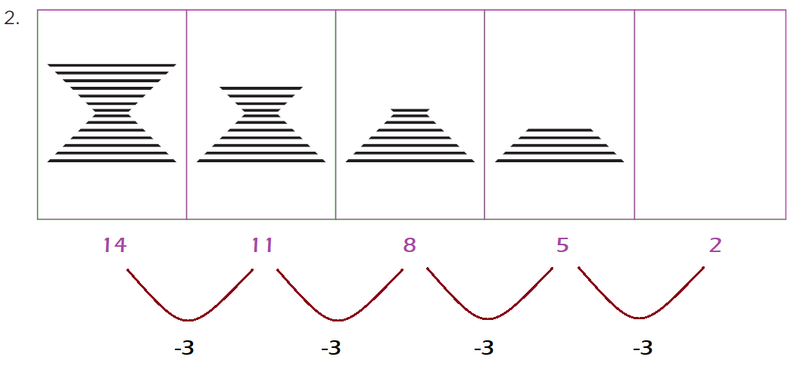

Al contar las líneas la figura 2 tiene 3 líneas menos que la figura 1, la figura 3 tiene 3 líneas menos que la 2 y la figura 4 tiene 3 líneas menos que la 3 es decir, van disminuyendo de 3 en 3.
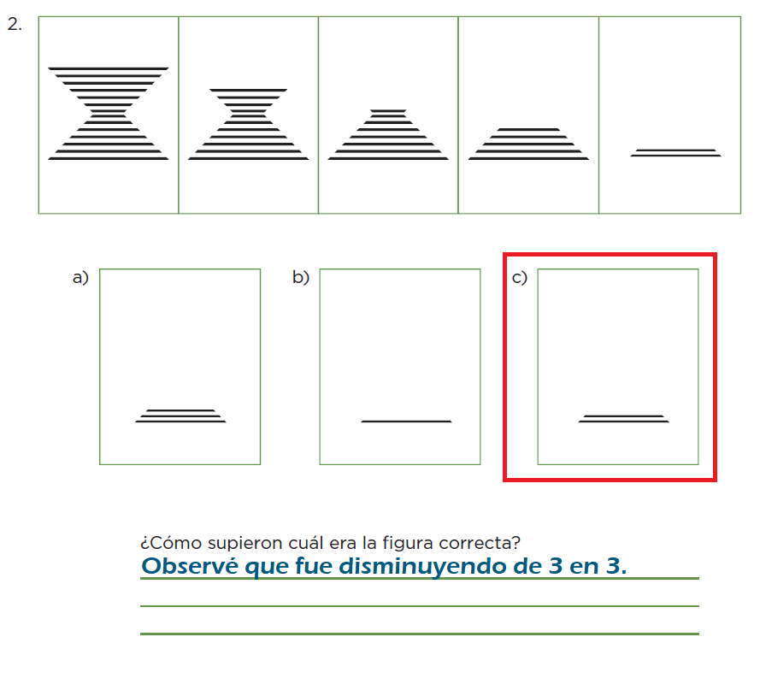

De esta forma quedaría resuelta la actividad 2 de la segunda consigna. Espero hayas practicado y realizado los ejercicios y los completes en tu libro.

Aprendimos a explicar la relación que existe entre los términos de una sucesión de figuras, para continuarla o encontrar las figuras faltantes, una de las claves es prestar mucha atención a cada detalle de la secuencia.

Si te es posible consulta otros libros y comenta el tema de hoy con tu familia.

¡Buen trabajo!

Gracias por tu esfuerzo.

Para saber más:
Lectura

https://www.conaliteg.sep.gob.mx/primaria.html

